ACO Alu-Butyldichtband

ACO Haustechnik

Eigenschaften

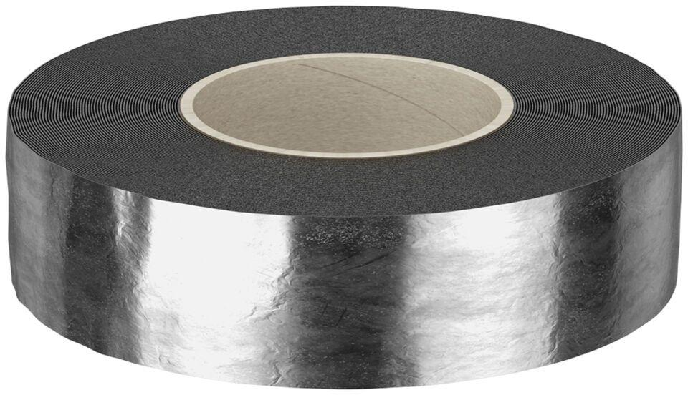

GTIN:

4002626971593

HAN:

1156.40.11